お申込みフォーム

「不正事例から学ぶ中国子会社管理のポイントとフォレンジック調査」セミナー

開催日 | 2015年10月27日（火）
個人情報の取り扱い | 個人情報の取り扱いは、各社のプライバシーポリシーに準じます。  各社のプライバシーポリシーは以下URLよりご確認下さい。  http://aos.com/ja-jp/privacy/  http://www.myts.co.jp/guide/privacy.html
 | □ 上記に同意のうえセミナーに参加いたします。
会社名
所属部門
ご住所
TEL |  | FAX
お名前 |  |  | 役職名
お名前 |  |  | 役職名
お名前 |  |  | 役職名
会場のご案内

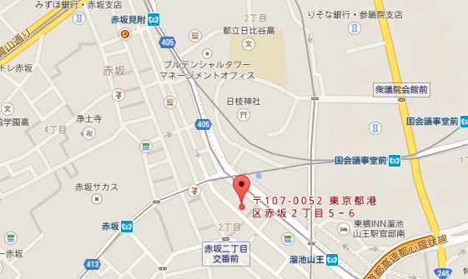

関東ITソフトウェア健康保険組合
東京都港区赤坂2-5-6 山王健保会館・会議室 A,B室
交通：地下鉄銀座線・南北線「溜池山王駅」下車10番出口より徒歩3分
地下鉄千代田線「赤坂駅」下車2番出口より徒歩5分
地下鉄銀座線・丸ノ内線「赤坂見附駅」下車10番出口より徒歩7分

